Оздоровительная
ЙОГА ДЛЯ ДЕТЕЙ
Занятия для детей от 4 лет
Программа "Йога для детей" - это оригинальный, творческий подход к всестороннему оздоровлению, обучению и развитию ребенка. Занятия йогой хорошо сочетаются детским сказочным восприятием мира, в котором естественны игры и перевоплощения (поза змеи, поза кошки...), а сказки и мифы глубоко западают в душу.
На первых занятиях инструктор рассказывает детям, что давно-давно в Индии жил человек, который наблюдал за окружающим миром и хотел быть здоровым и сильным. Он смотрел-смотрел на деревья, зверей и птиц и решил сам побывать деревом, кошкой, собакой, чтобы научиться у них силе, ловкости, гибкости. Ему понравилась такая игра, благодаря этой игре человек стал сильным, здоровым и мудрым. Потом у него появились ученики.
Так две тысячи лет назад появилась йога.
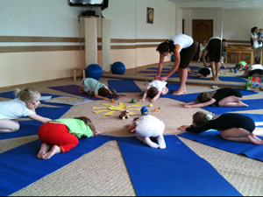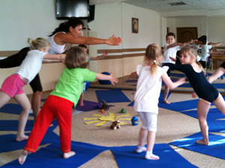

Как проходит занятие
Занятие йогой для детей проходит в игровой форме.
В начале дети поют звуки. Благодаря пропеванию различных звуков, ребенок успокаивается, если был перевозбужден, и настраивается на занятие.
Разминка, которая улучшает кровообращение, разогревает мышцы и суставы, подготавливая тело ребенка к основной части - выполнению асан.
В разминку входят пальчиковые игры и подвижная игра.
Основная часть - положения тела (асаны), которые изображают людей (поза героя) и животных (поза кошки, поза собаки). В этих позах дети свободно выражают свои эмоции. Можно лаять, мяукать, в позе тигра - рычать, в позе змеи - шипеть. В позе героя - почувствовать себя героем. Таким образом дети учатся освобождаться от негативных эмоций. И, конечно, эти упражнения дают детям физическое развитие.
После основной части - дыхательные упражнения. Они укрепляют иммунитет, приводят в порядок нервную систему.
Заканчивается занятие релаксацией, которая называется шавасана, когда ребенок после активного занятия учится расслаблять свое тело. Дети слушают сказки, легенды, поучительные истории и приятную музыку.
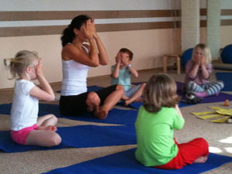

Занятия йогой дают детям:
- Умение управлять своим телом развитие координации, укрепление мышечного корсета, улучшение осанки, профилактика сколиоза и плоскостопия, развитие гибкости, растяжка.
- Умение общаться и лично и в группе.
- Умение слушать себя и слушать окружающих.
- Для активных и гиперактивных детей - умение управлять своим телом и своей энергией и расслабляться, когда устает, перед сном.
- Для тихих и пассивных детей - умение проявлять инициативу, не бояться проявить свои эмоции, быть решительными.
- У детей формируется позитивное отношение к миру.

